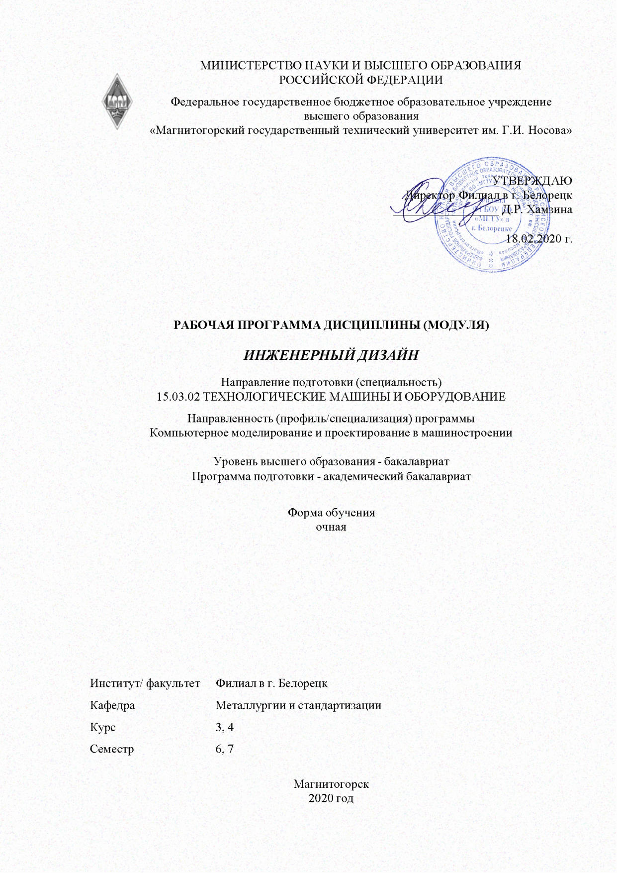

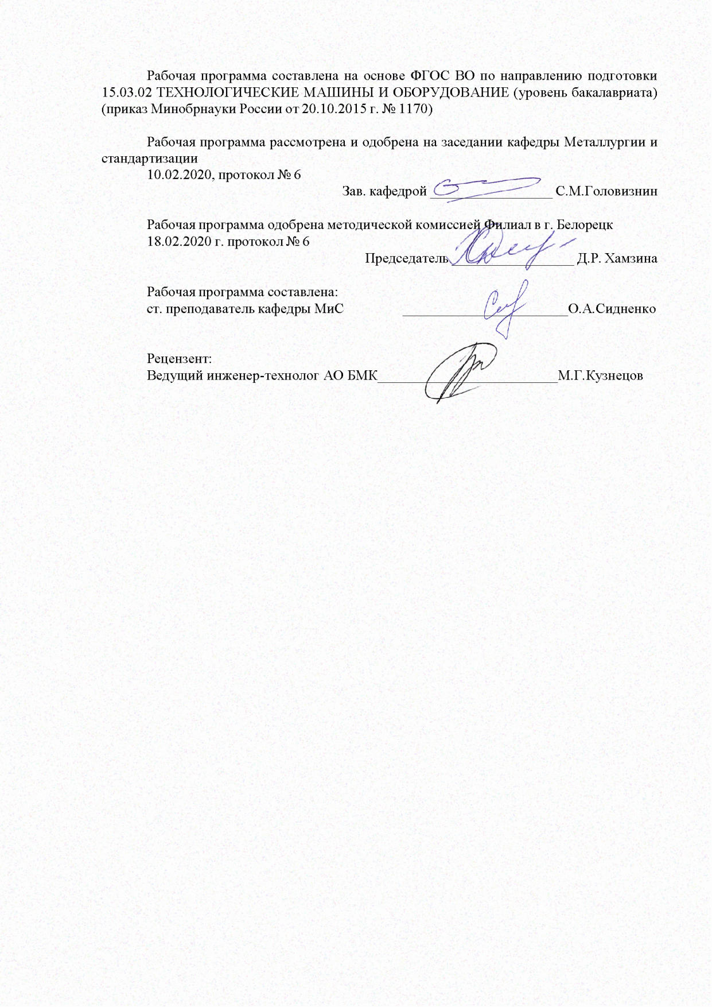

|  |  |
| --- | --- |
| **Лист** **актуализации** **рабочей** **программы** | |
|  |  |
|  | |
|  |  |
|  | |
|  |  |
| Рабочая программа пересмотрена, обсуждена и одобрена для реализации в 2021 - 2022 учебном году на заседании кафедры Металлургии и стандартизации | |
|  |  |
|  | Протокол от __ __________ 20__ г. № __  Зав. кафедрой _________________ С.М. Головизнин |
|  |  |
|  | |
|  |  |
|  | |
|  |  |
| Рабочая программа пересмотрена, обсуждена и одобрена для реализации в 2022 - 2023 учебном году на заседании кафедры Металлургии и стандартизации | |
|  |  |
|  | Протокол от __ __________ 20__ г. № __  Зав. кафедрой _________________ С.М. Головизнин |
|  |  |
|  | |
|  |  |
|  | |
|  |  |
| Рабочая программа пересмотрена, обсуждена и одобрена для реализации в 2023 - 2024 учебном году на заседании кафедры Металлургии и стандартизации | |
|  |  |
|  | Протокол от __ __________ 20__ г. № __  Зав. кафедрой _________________ С.М. Головизнин |
|  |  |
|  | |
|  |  |
|  | |
|  |  |
| Рабочая программа пересмотрена, обсуждена и одобрена для реализации в 2024 - 2025 учебном году на заседании кафедры Металлургии и стандартизации | |
|  |  |
|  | Протокол от __ __________ 20__ г. № __  Зав. кафедрой _________________ С.М. Головизнин |

|  |  |
| --- | --- |
| **1** **Цели** **освоения** **дисциплины** **(модуля)** | |
| Целью преподавания дисциплины «Инженерный дизайн» является :  -овладение достаточным уровнем общепрофессиональных и профессиональных компетенций в соответствии с требованиями ФГОС ВО по направлению 15.03.02 Техно-логические машины и оборудование;  -овладение методами первичной трехмернойразработки конструкций в области машиностроения. | |
|  |  |
| **2** **Место** **дисциплины** **(модуля)** **в** **структуре** **образовательной** **программы** | |
| Дисциплина Инженерный дизайн входит в вариативную часть учебного плана образовательной программы.  Для изучения дисциплины необходимы знания (умения, владения), сформированные в результате изучения дисциплин/ практик: | |
| Начертательная геометрия и компьютерная графика | |
| Теоретическая механика | |
| Моделирование в машиностроении | |
| Теория машин и механизмов | |
| Знания (умения, владения), полученные при изучении данной дисциплины будут необходимы для изучения дисциплин/практик: | |
| Основы проектирования | |
| Реверсивный инжиниринг | |
|  |  |
| **3** **Компетенции** **обучающегося,** **формируемые** **в** **результате** **освоения**  **дисциплины** **(модуля)** **и** **планируемые** **результаты** **обучения** | |
| В результате освоения дисциплины (модуля) «Инженерный дизайн» обучающийся должен обладать следующими компетенциями: | |
|  |  |
| Структурный  элемент  компетенции | Планируемые результаты обучения |
| ОПК-2 владением достаточными для профессиональной деятельности навыками работы с персональным компьютером | |
| Знать | Современные автоматизированные методы разработки трехмер-ных моделей механизмов при проектировании |
| Уметь | работать в САПР с применением различных автоматизированных ин -струментов |
| Владеть | Навыками в работе с САПР |
| ПК-2 умением моделировать технические объекты и технологические процессы с использованием стандартных пакетов и средств автоматизированного проектирования, готовностью проводить эксперименты по заданным методикам с обработкой и анализом результатов | |
| Знать | Инструменты для проведения автоматизированного моделирования |
| Уметь | реализовывать инструменты САПР |
| Владеть | навыками разработки моделей проектируемого оборудования |
| ПК-5 способностью принимать участие в работах по расчету и проектированию деталей и узлов машиностроительных конструкций в соответствии с техническими заданиями и использованием стандартных средств автоматизации проектирования | |
| Знать | основные принципы осуществления работы в САПР, |

|  |  |
| --- | --- |
| Уметь | реализовывать инструменты САПР |
| Владеть | навыками разработки моделей проектируемого оборудования |

|  |  |  |  |  |  |  |  |  |  |
| --- | --- | --- | --- | --- | --- | --- | --- | --- | --- |
|  | **4.** **Структура,** **объём** **и** **содержание** **дисциплины** **(модуля)** | | | | | | | | |
| Общая трудоемкость дисциплины составляет 11 зачетных единиц 396 акад. часов, в том числе:  – контактная работа – 160,4 акад. часов:  – аудиторная – 158 акад. часов;  – внеаудиторная – 2,4 акад. часов  – самостоятельная работа – 199,9 акад. часов;  – подготовка к экзамену – 35,7 акад. часа  Форма аттестации - зачет, экзамен | | | | | | | | | |
|  |  |  |  |  |  |  |  |  |  |
| Раздел/ тема  дисциплины | | Семестр | Аудиторная  контактная работа  (в акад. часах) | | | Самостоятельная работа студента | Вид самостоятельной  работы | Форма текущего контроля успеваемости и  промежуточной аттестации | Код компетенции |
| Лек. | лаб.  зан. | практ. зан. |
| 1. | | |  | | | | | | |
| 1.1 Инструменты проектирования зубчатого зацепле-ния | | 6 |  |  | 20/10И | 21,5 | изучение материа-ла, подготовка к практическому за-нятию | Защиты практической работы, собеседование | ОПК-2, ПК-2, ПК-5 |
| 1.2 Инструменты проектирования червячного зацепления | |  |  | 8/8И | 8 | изучение материала, подготовка к практическому занятию | Защиты практической работы, собеседование | ОПК-2, ПК-2, ПК-5 |
| 1.3 Инструменты проектирования валов | |  |  | 6/6И | 6 | изучение материала, подготовка к практическому занятию | Защиты практической работы, собеседование | ОПК-2, ПК-2, ПК-5 |
| 1.4 Инструменты автоматизированного проектирования резьбовых соединений | |  |  | 8/4И | 8 | изучение материала, подготовка к практическому занятию | Защиты практической работы, собеседование | ОПК-2, ПК-2, ПК-5 |
| 1.5 Штифтовое соединение | |  |  | 6 | 6 | изучение материала, подготовка к практическому занятию | Защиты практической работы, собеседование | ОПК-2, ПК-2, ПК-5 |
| 1.6 Автоматизированный подбор подшипников | |  |  | 6 | 6 | изучение материала, подготовка к практическому занятию | Защиты практической работы, собеседование | ОПК-2, ПК-2, ПК-5 |
| 1.7 Инструменты автоматизированного проектирования шпоночного соединения | |  |  | 6 | 16,4 | изучение материала, подготовка к практическому занятию | Защиты практической работы, собеседование | ОПК-2, ПК-2, ПК-5 |
| 1.8 Инструменты автоматизированного проектирования шлицевого соединения | |  |  | 4 | 20 | изучение материала, подготовка к практическому занятию | Защиты практической работы, собеседование | ОПК-2, ПК-2, ПК-5 |
| 1.9 Инструменты автоматизированного проектирования соединения с натягом | |  |  | 4 | 20 | изучение материала, подготовка к практическому занятию | Защиты практической работы, собеседование | ОПК-2, ПК-2, ПК-5 |
| 1.10 Инструменты автоматизированного проектирования соединения с натягом | | 7 |  |  | 4/4И | 10 | изучение материала, подготовка к практическому занятию | Защиты практической работы, собеседование | ОПК-2, ПК-2, ПК-5 |
| 1.11 Инструменты автоматизированного проектирования ременной передачи | |  |  | 6 | 10 | изучение материала, подготовка к практическому занятию | Защиты практической работы, собеседование | ОПК-2, ПК-2, ПК-5 |
| 1.12 Инструменты автоматизированного проектирования цепной передачи | |  |  | 6/6И | 10 | изучение материала, подготовка к практическому занятию | Защиты практической работы, собеседование | ОПК-2, ПК-2, ПК-5 |
| 1.13 Инструменты автоматизированного проектирования кулачкового соединения | |  |  | 6/6И | 10 | изучение материала, подготовка к практическому занятию | Защиты практической работы, собеседование | ОПК-2, ПК-2, ПК-5 |
| 1.14 Инструменты автоматизированного проектирования передачи винт-гайка | |  |  | 6/6И | 10 | изучение материала, подготовка к практическому занятию | Защиты практической работы, собеседование | ОПК-2, ПК-2, ПК-5 |
| 1.15 Инструменты автоматизированного проектирования пружин | |  |  | 10/10И | 10 | изучение материала, подготовка к практическому занятию | Защиты практической работы, собеседование | ОПК-2, ПК-2, ПК-5 |
| 1.16 Основы анализа динамического взаимодействия | |  |  | 30/6И | 10 | изучение материала, подготовка к практическому занятию | Защиты практической работы, собеседование | ОПК-2, ПК-2, ПК-5 |
| 1.17 Основы анализа напряженно-деформированного состояния при проектировании | |  |  | 10 | 8 | изучение материала, подготовка к практическому занятию | Защиты практической работы, собеседование | ОПК-2, ПК-2, ПК-5 |
| 1.18 Построение чертежей на основе твердотельных моделей | |  |  | 12 | 10 | изучение материала, подготовка к практическому занятию | Защиты практической работы, собеседование | ОПК-2, ПК-2, ПК-5 |
| 1.19 Экзамен | |  |  |  |  |  |  | ОПК-2, ПК-2, ПК-5 |
| Итого по разделу | | |  |  | 158/66И | 199,9 |  |  |  |
| Итого за семестр | | |  |  | 90/38И | 88 |  | экзамен |  |
| Итого по дисциплине | | |  |  | 158/66 И | 199,9 |  | зачет, экзамен | ОПК-2,ПК- 2,ПК-5 |

|  |  |  |  |  |
| --- | --- | --- | --- | --- |
| **5** **Образовательные** **технологии** | | | | |
|  | | | | |
| Для реализации предусмотренных видов учебной работы в качестве образователь-ных технологий в преподавании дисциплины используются традиционнаяи модульно-компетентностная технологии.  Передача необходимых теоретических знаний и формирование основных представ-лений по курсу происходит с использованием мультимедийного оборудования.  Лекции проходят в традиционной форме, в форме лекций-консультаций и проблем-ных лекций. Теоретический материал на проблемных лекциях является результатом ус-воения полученной информации посредством постановки проблемного вопроса и поиска путей его решения. На лекциях-консультациях изложение нового материала сопровожда-ется постановкой вопросов и дискуссией в поисках ответов на эти вопросы. При проведе-нии лекций особое внимание уделяется взаимосвязи рассматриваемых тем и вопросов с действующими гостами. Полное овладение требованиями данных гостов необходимо бу-дет студентам при их дальнейшей самостоятельной практической деятельности на самых разнообразных предприятиях машиностроительной и металлургической отрасли. При рассмотрении тем данной дисциплины необходимо проводить достаточное количество примеров из практической деятельности ведущих предприятий города, региона и России, а также использовать опыт известных мировых лидеров в области машиностроения и ме-таллургии. Для этого необходимо рассмотрение материалов обновленной печати, инфор-мационных писем предприятий, а также информации Медиа изданий.  При проведении практических и лабораторных занятий используются работа в ко-манде и методы IT, в достаточном объеме используются имеющиеся модели, образцы и элементы различного оборудования, плакаты, фотографии и раздаточные материалы.  Самостоятельная работа стимулирует студентов в процессе подготовки домашних заданий, при решении задач на практических занятиях, при подготовке к контрольным работам и итоговой аттестации.  Для изучения дисциплины предусмотрены практические занятия в интерактивной форме.  Практические занятия проводятся для закрепления и углубления знаний, получен-ных студентами на лекциях и должны способствовать выработке у них навыков постановки, формализации, построения блок-схем принятия решений, построение твердотельных моделей и реализации решений с помощью пакета INVENTOR.  В освоении дисциплины инвалидами и лицами с ограниченными возможностями здоровья большое значение имеет индивидуальная консультационная работа. | | | | |
|  | | | | |
| **6** **Учебно-методическое** **обеспечение** **самостоятельной** **работы** **обучающихся** | | | | |
| Представлено в приложении 1. | | | | |
|  | | | | |
| **7** **Оценочные** **средства** **для** **проведения** **промежуточной** **аттестации** | | | | |
| Представлены в приложении 2. | | | | |
|  | | | | |
| **8** **Учебно-методическое** **и** **информационное** **обеспечение** **дисциплины** **(модуля)** | | | | |
| **а)** **Основная** **литература:** | | | | |
|
| 1. Рябчикова, Е. С. Методы и теории оптимизации : учебное пособие / Е. С. Рябчикова, С. М. Андреев, М. Ю. Рябчиков ; МГТУ. - Магнитогорск : МГТУ, 2016. - 1 электрон. опт. диск (CD-ROM). - Загл. с титул. экрана. - URL: <https://magtu.informsystema.ru/uploader/fileUpload?name=2722.pdf&show=dcatalogues/1/1132040/2722.pdf&view=true> (дата обращения: 04.10.2019). - Макрообъект. - Текст : электронный. - Сведения доступны также на CD-ROM. 2. Кухта, Ю. Б. Компьютерное моделирование технологических процессов : учебное пособие / Ю. Б. Кухта. - Магнитогорск : МГТУ, 2014. - 1 электрон. опт. диск (CD-ROM). - Загл. с титул. экрана. - URL: <https://magtu.informsystema.ru/uploader/fileUpload?name=928.pdf&show=dcatalogues/1/1118939/928.pdf&view=true> (дата обращения: 01.08.2020). - Макрообъект. - Текст : электронный. - Сведения доступны также на CD-ROM. | | | | |
|  |  |  |  |  |
| **б)** **Дополнительная** **литература:** | | | | |
| 1. Горбатюк С.М., Каменев А.В., Глухов Л.М. Конструирование машин и оборудова-ния металлургических производств. В 2 х томах [Электронный ресурс]: учебник. – Издательство «Лань» Электронно-библиотечная система, 2008. Режим доступа: <http://e.lanbook.com/books/element.php?pl1_id=2077&login-failed=1> Загл. с экрана  2. Потемкин А. Инженерная графика. Просто и доступно. Издательство «Лори». М.:2002.  3. Ушаков, Д.М. Введение в математические основы САПР: курс лекций. [Электрон-ный ресурс] — Электрон. дан. — М. : ДМК Пресс, 2011. — 208 с. — Режим досту-па: <http://e.lanbook.com/book/1311> — Загл. с экрана.  4. Абросимов, С.Н. Основы компьютерной графики САПР изделий машиностроения (MCAD): учебное пособие для вузов. [Электронный ресурс] — Электрон. дан. — СПб. : БГТУ “Военмех” им. Д.Ф. Устинова, 2014. — 206 с. — Режим доступа: <http://e.lanbook.com/book/63672> — Загл. с экрана.  5. Савельева И.А. Инженерная графика. Моделирование изделий и составление конструкторской документации в системе КОМПАС-3D: уч. пособ. - Магнитогорск: ГОУ ВПО «МГТУ», 2010 г.  6. Алиева, Н.П. Построение моделей и создание чертежей деталей в системе Autodesk Inventor. Учебное пособие. [Электронный ресурс] / Н.П. Алиева, П.А. Журбенко, Л.С. Сенченкова. — Электрон. дан. — М. : ДМК Пресс, 2011. — 112 с. — Режим доступа: <http://e.lanbook.com/book/1332> — Загл. с экрана. | | | | |
|  |  |  |  |  |
| **в)** **Методические** **указания:** | | | | |
| 1. Компас-3D для Windows. Руководство пользователя. СПБ.: Издательство «Аскон» 5 томов.  2. Сиденко Л. А. Компьютерная графика и геометрическое моделирование: уч. пособ. - СПб: Питер, 2009 г. | | | | |
|  |  |  |  |  |
| **г)** **Программное** **обеспечение** **и** **Интернет-ресурсы:** | | | | |
|  | | | | |
|
|  |  |  |  |  |
| **Программное** **обеспечение** | | | | |
|  | Наименование ПО | № договора | Срок действия лицензии |  |
|  | MS Windows 7 Professional(для классов) | Д-1227-18 от 08.10.2018 | 11.10.2021 |  |
|  | MS Office 2007 Professional | № 135 от 17.09.2007 | бессрочно |  |
|  | Autodesk AutoCAD 2020 | учебная версия | бессрочно |  |

|  |  |  |  |  |
| --- | --- | --- | --- | --- |
|  | Autodesk AutoCAD Mechanical 2021 | учебная версия | бессрочно |  |
|  | Autodesk Inventor Professional 2021 Product Design | учебная версия | бессрочно |  |
|  | FAR Manager | свободно распространяемое ПО | бессрочно |  |
|  |  |  |  |  |
| **Профессиональные** **базы** **данных** **и** **информационные** **справочные** **системы** | | | | |
|  | Название курса | | Ссылка |  |
|  | Поисковая система Академия Google (Google Scholar) | | URL: <https://scholar.google.ru/> |  |
|  |  |
|  | Электронные ресурсы библиотеки МГТУ им. Г.И. Носова | | <http://magtu.ru:8085/marcweb2/Default.asp> |  |
|  | Национальная информационно-аналитическая система – Российский индекс научного цитирования (РИНЦ) | | URL: <https://elibrary.ru/project_risc.asp> |  |
| **Интернет-ресурсы:**  [**https://openedu.ru/**](https://openedu.ru/) | | | | |
| **9** . **Материально-техническое** **обеспечение** **дисциплины** **(модуля)** | | | | |
|  |  |  |  |  |
| Материально-техническое обеспечение дисциплины включает: | | | | |
| Компьютерный класс, оснащение: Персональные компьютеры с пакетом INVENTOR , MS Office и выходом в Интернет | | | | |
|

Приложение 1

# Учебно-методическое обеспечение самостоятельной работы студентов

## Вопросы к зачету:

Рассчитать и выполнить модель зубчатых колес с u=4 для получения момента 40 Нм

Рассчитать и выполнить модель червячной передачи с u=7 для получения момента 40 Нм

Рассчитать на прочность и жесткость вал выданной сборки

Разработать резьбовое соединение двух пластин размерами 1000х100х10 нагруженных силами, касательными к соединению пластин и равными 1000Н.

Подобрать подшипник для установки оси длиной 250мм и радиальным усилием 500Н, приложенным к центру

Рассказать работу инструмента проектирования шпоночного соеднинения

Рассказать работу инструмента проектирования шлицевого соеднинения

Рассчитать посадку номинального размера 130мм для передачи момента 1кНм

# Вопросы к экзамену:

Рассчитать и выполнить модель зубчатых колес с u=4 для получения момента 40 Нм

Рассчитать и выполнить модель червячной передачи с u=7 для получения момента 40 Нм

Рассчитать на прочность и жесткость вал выданной сборки

Разработать резьбовое соединение двух пластин размерами 1000х100х10 нагруженных силами, касательными к соединению пластин и равными 1000Н.

Подобрать подшипник для установки оси длиной 250мм и радиальным усилием 500Н, приложенным к центру

Рассказать работу инструмента проектирования шпоночного соеднинения

Рассказать работу инструмента проектирования шлицевого соеднинения

Рассчитать посадку номинального размера 130мм для передачи момента 1кНм

Рассчитать ременную передачу на прочность для передачи 1КВт (u=2)

Рассчитать цепную передачу на прочность для передачи 1КВт (u=2)

Сделать чертеж пружины сжатия длиной 100мм, диаметром проволоки 2мм, внешним диаметром 25мм, количеством витков 10.

Сделать чертеж пружины сжатия длиной 200мм, диаметром проволоки 3мм, внешним диаметром 50мм, количеством витков 20.

Сделать чертеж пружины сжатия длиной 50мм, диаметром проволоки 2мм, внешним диаметром 25мм, количеством витков 4.

Найти скорость и траекторию движения точки С на рисунке,

Проверить прочность детали, изображенной на рисунке

## Приложение 2

## Оценочные средства для проведения промежуточной аттестации

**а) Планируемые результаты обучения и оценочные средства для проведения промежуточной аттестации:**

| Структурный элемент  компетенции | Планируемые результаты обучения | Оценочные средства |
| --- | --- | --- |
| **ОПК-2 владением достаточными для профессиональной деятельности навыками работы с персональным компьютером** | | |
| Знать | *Современные автоматизированные методы разработки трехмерных моделей механизмов при проектировании* | Рассчитать и выполнить модель зубчатых колес с u=4 для получения момента 40 Нм  Рассчитать и выполнить модель червячной передачи с u=7 для получения момента 40 Нм  Рассчитать на прочность и жесткость вал выданной сборки  Разработать резьбовое соединение двух пластин размерами 1000х100х10 нагруженных силами, касательными к соединению пластин и равными 1000Н.  Подобрать подшипник для установки оси длиной 250мм и радиальным усилием 500Н, приложенным к центру  Рассказать работу инструмента проектирования шпоночного соеднинения  Рассказать работу инструмента проектирования шлицевого соеднинения  Рассчитать посадку номинального размера 130мм для передачи момента 1кНм  Рассчитать ременную передачу на прочность для передачи 1КВт (u=2)  Рассчитать цепную передачу на прочность для передачи 1КВт (u=2)  Сделать чертеж пружины сжатия длиной 100мм, диаметром проволоки 2мм, внешним диаметром 25мм, количеством витков 10.  Сделать чертеж пружины сжатия длиной 200мм, диаметром проволоки 3мм, внешним диаметром 50мм, количеством витков 20.  Сделать чертеж пружины сжатия длиной 50мм, диаметром проволоки 2мм, внешним диаметром 25мм, количеством витков 4.  Найти скорость и траекторию движения точки С на рисунке,  Проверить прочность детали, изображенной на рисунке |
| Уметь | *- работать в САПР с применением различных автоматизированных инструментов* | Рассчитать и выполнить модель зубчатых колес с u=4 для получения момента 40 Нм  Рассчитать и выполнить модель червячной передачи с u=7 для получения момента 40 Нм  Рассчитать на прочность и жесткость вал выданной сборки  Разработать резьбовое соединение двух пластин размерами 1000х100х10 нагруженных силами, касательными к соединению пластин и равными 1000Н.  Подобрать подшипник для установки оси длиной 250мм и радиальным усилием 500Н, приложенным к центру  Рассказать работу инструмента проектирования шпоночного соеднинения  Рассказать работу инструмента проектирования шлицевого соеднинения  Рассчитать посадку номинального размера 130мм для передачи момента 1кНм  Рассчитать ременную передачу на прочность для передачи 1КВт (u=2)  Рассчитать цепную передачу на прочность для передачи 1КВт (u=2)  Сделать чертеж пружины сжатия длиной 100мм, диаметром проволоки 2мм, внешним диаметром 25мм, количеством витков 10.  Сделать чертеж пружины сжатия длиной 200мм, диаметром проволоки 3мм, внешним диаметром 50мм, количеством витков 20.  Сделать чертеж пружины сжатия длиной 50мм, диаметром проволоки 2мм, внешним диаметром 25мм, количеством витков 4.  Найти скорость и траекторию движения точки С на рисунке,  Проверить прочность детали, изображенной на рисунке |
| Владеть | *Навыками в работе с САПР* | Рассчитать и выполнить модель зубчатых колес с u=4 для получения момента 40 Нм  Рассчитать и выполнить модель червячной передачи с u=7 для получения момента 40 Нм  Рассчитать на прочность и жесткость вал выданной сборки  Разработать резьбовое соединение двух пластин размерами 1000х100х10 нагруженных силами, касательными к соединению пластин и равными 1000Н.  Подобрать подшипник для установки оси длиной 250мм и радиальным усилием 500Н, приложенным к центру  Рассказать работу инструмента проектирования шпоночного соеднинения  Рассказать работу инструмента проектирования шлицевого соеднинения  Рассчитать посадку номинального размера 130мм для передачи момента 1кНм  Рассчитать ременную передачу на прочность для передачи 1КВт (u=2)  Рассчитать цепную передачу на прочность для передачи 1КВт (u=2)  Сделать чертеж пружины сжатия длиной 100мм, диаметром проволоки 2мм, внешним диаметром 25мм, количеством витков 10.  Сделать чертеж пружины сжатия длиной 200мм, диаметром проволоки 3мм, внешним диаметром 50мм, количеством витков 20.  Сделать чертеж пружины сжатия длиной 50мм, диаметром проволоки 2мм, внешним диаметром 25мм, количеством витков 4.  Найти скорость и траекторию движения точки С на рисунке,  Проверить прочность детали, изображенной на рисунке |
| **ПК-2 умением моделировать технические объекты и технологические процессы с использованием стандартных пакетов и средств автоматизированного проектирования, готовностью проводить эксперименты по заданным методикам с обработкой и анализом результатов** | | |
| Знать | *Методы получения информации для проведения моделирования с реального объекта*  технические средства автоматизированного проектирования при реверсивном инжиниринге  основы трехмерного моделирования реального объекта  способы сканирования объекта | Рассчитать и выполнить модель зубчатых колес с u=4 для получения момента 40 Нм  Рассчитать и выполнить модель червячной передачи с u=7 для получения момента 40 Нм  Рассчитать на прочность и жесткость вал выданной сборки  Разработать резьбовое соединение двух пластин размерами 1000х100х10 нагруженных силами, касательными к соединению пластин и равными 1000Н.  Подобрать подшипник для установки оси длиной 250мм и радиальным усилием 500Н, приложенным к центру  Рассказать работу инструмента проектирования шпоночного соеднинения  Рассказать работу инструмента проектирования шлицевого соеднинения  Рассчитать посадку номинального размера 130мм для передачи момента 1кНм  Рассчитать ременную передачу на прочность для передачи 1КВт (u=2)  Рассчитать цепную передачу на прочность для передачи 1КВт (u=2)  Сделать чертеж пружины сжатия длиной 100мм, диаметром проволоки 2мм, внешним диаметром 25мм, количеством витков 10.  Сделать чертеж пружины сжатия длиной 200мм, диаметром проволоки 3мм, внешним диаметром 50мм, количеством витков 20.  Сделать чертеж пружины сжатия длиной 50мм, диаметром проволоки 2мм, внешним диаметром 25мм, количеством витков 4.  Найти скорость и траекторию движения точки С на рисунке,  Проверить прочность детали, изображенной на рисунке |
| Уметь | реализовывать методы реверсивного инжиниринга с использованием САПР | Рассчитать и выполнить модель зубчатых колес с u=4 для получения момента 40 Нм  Рассчитать и выполнить модель червячной передачи с u=7 для получения момента 40 Нм  Рассчитать на прочность и жесткость вал выданной сборки  Разработать резьбовое соединение двух пластин размерами 1000х100х10 нагруженных силами, касательными к соединению пластин и равными 1000Н.  Подобрать подшипник для установки оси длиной 250мм и радиальным усилием 500Н, приложенным к центру  Рассказать работу инструмента проектирования шпоночного соеднинения  Рассказать работу инструмента проектирования шлицевого соеднинения  Рассчитать посадку номинального размера 130мм для передачи момента 1кНм  Рассчитать ременную передачу на прочность для передачи 1КВт (u=2)  Рассчитать цепную передачу на прочность для передачи 1КВт (u=2)  Сделать чертеж пружины сжатия длиной 100мм, диаметром проволоки 2мм, внешним диаметром 25мм, количеством витков 10.  Сделать чертеж пружины сжатия длиной 200мм, диаметром проволоки 3мм, внешним диаметром 50мм, количеством витков 20.  Сделать чертеж пружины сжатия длиной 50мм, диаметром проволоки 2мм, внешним диаметром 25мм, количеством витков 4.  Найти скорость и траекторию движения точки С на рисунке,  Проверить прочность детали, изображенной на рисунке |
| Владеть | составления КД реальных объектов  трехмерного сканирования реальных объектов | Рассчитать и выполнить модель зубчатых колес с u=4 для получения момента 40 Нм  Рассчитать и выполнить модель червячной передачи с u=7 для получения момента 40 Нм  Рассчитать на прочность и жесткость вал выданной сборки  Разработать резьбовое соединение двух пластин размерами 1000х100х10 нагруженных силами, касательными к соединению пластин и равными 1000Н.  Подобрать подшипник для установки оси длиной 250мм и радиальным усилием 500Н, приложенным к центру  Рассказать работу инструмента проектирования шпоночного соеднинения  Рассказать работу инструмента проектирования шлицевого соеднинения  Рассчитать посадку номинального размера 130мм для передачи момента 1кНм  Рассчитать ременную передачу на прочность для передачи 1КВт (u=2)  Рассчитать цепную передачу на прочность для передачи 1КВт (u=2)  Сделать чертеж пружины сжатия длиной 100мм, диаметром проволоки 2мм, внешним диаметром 25мм, количеством витков 10.  Сделать чертеж пружины сжатия длиной 200мм, диаметром проволоки 3мм, внешним диаметром 50мм, количеством витков 20.  Сделать чертеж пружины сжатия длиной 50мм, диаметром проволоки 2мм, внешним диаметром 25мм, количеством витков 4.  Найти скорость и траекторию движения точки С на рисунке,  Проверить прочность детали, изображенной на рисунке |
| **ПК-5 способностью принимать участие в работах по расчету и проектированию деталей и узлов машиностроительных конструкций в соответствии с техническими заданиями и использованием стандартных средств автоматизации проектирования** | | |
| Знать | основные принципы осуществления работы в САПР,  основные средства автоматизации процесса обратного инжиниринга;   * основные приемы и методы ведения работ по реверсивному инжинирингу. | Рассчитать и выполнить модель зубчатых колес с u=4 для получения момента 40 Нм  Рассчитать и выполнить модель червячной передачи с u=7 для получения момента 40 Нм  Рассчитать на прочность и жесткость вал выданной сборки  Разработать резьбовое соединение двух пластин размерами 1000х100х10 нагруженных силами, касательными к соединению пластин и равными 1000Н.  Подобрать подшипник для установки оси длиной 250мм и радиальным усилием 500Н, приложенным к центру  Рассказать работу инструмента проектирования шпоночного соеднинения  Рассказать работу инструмента проектирования шлицевого соеднинения  Рассчитать посадку номинального размера 130мм для передачи момента 1кНм  Рассчитать ременную передачу на прочность для передачи 1КВт (u=2)  Рассчитать цепную передачу на прочность для передачи 1КВт (u=2)  Сделать чертеж пружины сжатия длиной 100мм, диаметром проволоки 2мм, внешним диаметром 25мм, количеством витков 10.  Сделать чертеж пружины сжатия длиной 200мм, диаметром проволоки 3мм, внешним диаметром 50мм, количеством витков 20.  Сделать чертеж пружины сжатия длиной 50мм, диаметром проволоки 2мм, внешним диаметром 25мм, количеством витков 4.  Найти скорость и траекторию движения точки С на рисунке,  Проверить прочность детали, изображенной на рисунке |
| Уметь | * применять основной инструментарий при проведении реверсивного инжиниринга * применять методы компьютерного моделирования при реверсивном инжиниринге деталей и узлов. | Рассчитать и выполнить модель зубчатых колес с u=4 для получения момента 40 Нм  Рассчитать и выполнить модель червячной передачи с u=7 для получения момента 40 Нм  Рассчитать на прочность и жесткость вал выданной сборки  Разработать резьбовое соединение двух пластин размерами 1000х100х10 нагруженных силами, касательными к соединению пластин и равными 1000Н.  Подобрать подшипник для установки оси длиной 250мм и радиальным усилием 500Н, приложенным к центру  Рассказать работу инструмента проектирования шпоночного соеднинения  Рассказать работу инструмента проектирования шлицевого соеднинения  Рассчитать посадку номинального размера 130мм для передачи момента 1кНм  Рассчитать ременную передачу на прочность для передачи 1КВт (u=2)  Рассчитать цепную передачу на прочность для передачи 1КВт (u=2)  Сделать чертеж пружины сжатия длиной 100мм, диаметром проволоки 2мм, внешним диаметром 25мм, количеством витков 10.  Сделать чертеж пружины сжатия длиной 200мм, диаметром проволоки 3мм, внешним диаметром 50мм, количеством витков 20.  Сделать чертеж пружины сжатия длиной 50мм, диаметром проволоки 2мм, внешним диаметром 25мм, количеством витков 4.  Найти скорость и траекторию движения точки С на рисунке,  Проверить прочность детали, изображенной на рисунке |
| Владеть | * навыками применения методов компьютерного моделирования при реверсивном инжиниринге деталей и узлов. | Рассчитать и выполнить модель зубчатых колес с u=4 для получения момента 40 Нм  Рассчитать и выполнить модель червячной передачи с u=7 для получения момента 40 Нм  Рассчитать на прочность и жесткость вал выданной сборки  Разработать резьбовое соединение двух пластин размерами 1000х100х10 нагруженных силами, касательными к соединению пластин и равными 1000Н.  Подобрать подшипник для установки оси длиной 250мм и радиальным усилием 500Н, приложенным к центру  Рассказать работу инструмента проектирования шпоночного соеднинения  Рассказать работу инструмента проектирования шлицевого соеднинения  Рассчитать посадку номинального размера 130мм для передачи момента 1кНм  Рассчитать ременную передачу на прочность для передачи 1КВт (u=2)  Рассчитать цепную передачу на прочность для передачи 1КВт (u=2)  Сделать чертеж пружины сжатия длиной 100мм, диаметром проволоки 2мм, внешним диаметром 25мм, количеством витков 10.  Сделать чертеж пружины сжатия длиной 200мм, диаметром проволоки 3мм, внешним диаметром 50мм, количеством витков 20.  Сделать чертеж пружины сжатия длиной 50мм, диаметром проволоки 2мм, внешним диаметром 25мм, количеством витков 4.  Найти скорость и траекторию движения точки С на рисунке,  Проверить прочность детали, изображенной на рисунке |

**б) Порядок проведения промежуточной аттестации, показатели и критерии оценивания:**

Промежуточная аттестация по дисциплине включает теоретические вопросы, позволяющие оценить уровень усвоения обучающимися знаний, и практические задания, выявляющие степень сформированности умений и владений, проводится в форме зачета.

## Показатели и критерии оценивания зачета:

– **«Зачтено»** ставится, если обучающийся показывает удовлетворительный уровень знаний основных понятий и определений, умений применять современные образовательные технологии, использовать новые знания и умения, корректно выражать и аргументированно обосновывать положения предметной области знания и владения профессиональным языком предметной области знания.

– **«Незачтено»** ставится, если обучающийся показывает слабый уровень знаний основных понятий и определений, умений применять современные образовательные технологии, использовать новые знания и умения, корректно выражать и аргументированно обосновывать положения предметной области знания и владения профессиональным языком предметной области знания.

## Показатели и критерии оценивания экзамена:

– на оценку **«отлично» –** обучающийся показывает высокий уровень сформированности компетенций в соответствие с таблицей;

– на оценку **«хорошо» –** обучающийся показывает средний уровень сформированности компетенций в соответствие с таблицей ;

– на оценку **«удовлетворительно» –** обучающийся показывает пороговый уровень сформированности компетенций в соответствие с таблицей ;

– на оценку **«неудовлетворительно»** – результат обучения не достигнут, обучающийся не может показать знания на уровне воспроизведения и объяснения информации, не может показать интеллектуальные навыки решения простых задач.